Segnalati da Undo.net a Milano
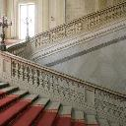PALAZZO REALE
Confronto e seduzione
Tra opere pubbliche e cittadini. Nell'ambito dei Public Program della mostra 'Alberto Garutti' allestita presso il Pac - Padiglione d'Arte Contemporanea, tre interrogativi danno vita ad altrettanti incontri moderati da Francesca Pasini.
Fino al 28/1/2013 - Segnalato da: Francesca Pasini
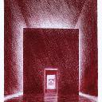GALLERIA SAN FEDELE
L'infinito nel finito
La mostra comprende alcune foto di scena vintage tratte da film di Andrej Tarkovskij e opere di David Simpson, Paolo Zermani e Giovanni Chiaramonte. A cura di Andrea Dall'Asta SJ.
Fino al 2/2/2013 - Segnalato da: Galleria San Fedele
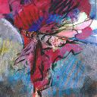GALLERIA ANNA MARIA CONSADORI
Giancarlo Consonni
Astratto/Concreto. Disegni. "I colori smaglianti fatti per allietare i bagnanti sono in balia della salsedine e della sabbia sollevata dal vento".
Fino al 2/2/2013 - Segnalato da: Annamaria Consadori
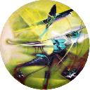CASTELLO SFORZESCO
Renzo Bergamo
Atomo Luce Energia. Le sale panoramiche del castello ospitano 55 opere risalenti a cinque dei sette periodi artistici che hanno scandito la sua vita, all'insegna dell'eclettismo. Il segno, l'energia e la forte tensione caratterizzano tutti i suoi lavori, in una sintesi moderna che descrive una nuova mitologia. A cura di Claudio Cerritelli, Giulio Giorello, Simona Morini.
Fino al 17/3/2013 - Segnalato da: Elisa Lissoni
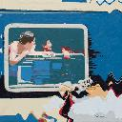SPAZIO OBERDAN
Amato Patriarca
Il viaggio. La sua pittura, priva di chiaroscuro formale, e' composta di tasselli colorati in stile Pop Art, movimento artistico che viene richiamato anche nella scelta dei soggetti: folle metropolitane, cartelli pubblicitari, paesaggi urbani e scritte. Alle ore 21 del 15 gennaio proiezione del documentario "Carlo Colla & Figli. Marionettisti di Milano".
Fino al 10/2/2013 - Segnalato da: Pinuccia Merisio
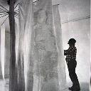GALLERIA MARIA CILENA
Giuliano Mauri
Milano 1976 - Azione alla Palazzina Liberty. Una serie di lenzuola grezze di canapa e di cotone ruvido, fotografie documentarie dell'azione di Mauri del '76 scattate da Enrico Cattaneo e alcune opere dell'artista lodigiano degli anni '90. A cura di Roberto Borghi.
Fino al 28/2/2013 - Segnalato da: Maria Cilena Sanguini
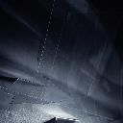BRAND NEW GALLERY
Beyond the Object / Nazafarin Lotfi
La collettiva mette in relazione opere di artisti diversi per origine e generazione che si confrontano sull'interazione tra la costruzione e la forma. "Love at last sight" raccoglie invece tele dalla palette ridotta di Nazafarin Lotfi.
Fino al 9/3/2013 - Segnalato da: Brand New Gallery
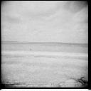SCATOLABIANCA (ETC.)
Conditions
Una mostra che si muove nella plurale singolarita' di 4 artisti contemporanei (Amedeo Sanzone, Marco Brusati, Paolo Castiglioni, Patrizia Cussigh) la cui ricerca parte da un'indagine introspettiva dell'esistenza.
Fino al 4/2/2013 - Segnalato da: Roberta Donato
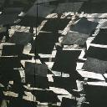ASSOCIAZIONE CULTURALE RENZO CORTINA
Sandro Sanna
Universi vibranti. Le opere di Sanna mostrano una purezza di forme primigenie, che sono all'origine dell'esistente, e, in quanto embrionali, complesse nel loro organizzarsi.
Fino al 9/2/2013 - Segnalato da: Associazione Culturale Renzo Cortina

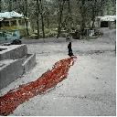MICAMERA
Davide Monteleone
Red Thistle. Le sue fotografie trasmettono quella sospensione che caratterizza l'attimo appena prima di un evento, quel momento in cui puo' accadere qualsiasi cosa.
Fino al 2/2/2013 - Segnalato da: Giulia Zorzi
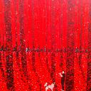STUDIO D'ARS
Cuba - Italia (andata e ritorno)
Uno sguardo speciale sull'arte contemporanea cubana attraverso le opere di Yunior Acosta, Vladimir De Leon Llaguno e Noel Morera Cruz.
Fino al 1/2/2013 - Segnalato da: Fondazione D'Ars Oscar Signorini onlus

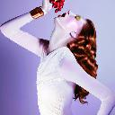FONDAZIONE FORMA PER LA FOTOGRAFIA
Fashion
La straordinaria selezione di immagini provenienti dagli archivi Conde' Nast di New York, Parigi, Londra e Milano rappresenta un'occasione unica per raccontare, attraverso opere preziose e rare, la storia della fotografia di moda, dalle sue origini fino ai giorni d'oggi.
Fino al 7/4/2013 - Segnalato da: Emilio De Tullio
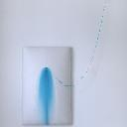FEDERICO LUGER NUOVO SPAZIO
Giovanni Rizzoli
La mostra e' dedicata alla ricerca che l'artista porta avanti dal 1990: la pittura con la flebo. L'autore l'ha realizzata in passato soprattutto su tondi di varie dimensioni rivestiti di diversi tessuti. Sono presentati anche dei rettangoli aurei di seta bianca e nera.
Fino al 16/2/2013 - Segnalato da: Federico Luger
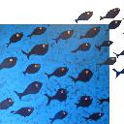SPAZIO OBERDAN
Beppe Sabatino
Fontane per pesci profughi. Esposte nel foyer, oltre a 10 quadri in acrilico e rame, anche alcune sculture a tecnica mista realizzate con materiali naturali come stoffe, rame, legno, tondini di ferro, "un appello e un grido di ribellione della natura violentata".
Fino al 14/2/2013 - Segnalato da: Andrea D'Agostino
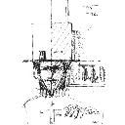POLITECNICO DI MILANO - CAMPUS BOVISA
Gianugo Polesello
Autoritratti veneziani. La mostra illustra la rigorosa poetica 'cartesiana' delle architetture di Polesello attraversando una parte del suo percorso di pensiero e metodo compositivo, i 'Progetti veneziani'.
Fino al 7/3/2013 - Segnalato da: Lorena Manesso
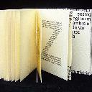DIECI.DUE!
Artista di libro
Un'esposizione dedicata al tema dei libri d'artista con: Max Bottino, Romolo Calciati, Ferdinando Greco, Ugo Locatelli, Luigi Negro Barquez, Vittorio Orsenigo, Danilo Premoli, Antonio Piga e altri ancora.
Fino al 8/2/2013 - Segnalato da: Maria Rosa Pividori
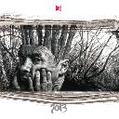DEODATO ARTE
Jose' Molina
Giorno per Giorno: il Tempo Scandito da 12 opere. Una personale con pezzi inediti, una selezione di lavori risalenti agli anni 2004-2012 e presentazione del calendario 2013 illustrato dall'artista (edizioni Publish).
Fino al 31/1/2013 - Segnalato da: Deodato Salafia
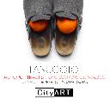CITY ART
Fanuccio
Autoportraits / Une semaine de malice. Una raccolta dei 'pezzi' che compongono la quotidianita' dell'artista senza che egli stesso sappia bene dove/come/quando accade quel che accade. A cura di Roberto La Carbonara.
Fino al 2/2/2013 - Segnalato da: Fanuccio
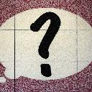GALLERIA ARTRA
Blue and Joy
The Superficial Essence of a Deep Appearance. Gli artisti si appropriano di ogni mezzo linguistico (pittura, video, disegno, mosaico) per focalizzare il messaggio in modo evidente ma celando verita' nascoste.
Fino al 16/2/2013 - Segnalato da: Artra
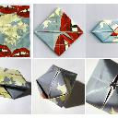SPAZIO ORLANDI
Erica Battello
A bowl of rice a day keeps my appetite away. L'artista ripropone e affianca la cultura occidentale con quella orientale con la serie Peekaboo, origami decorati da mappe contenenti fotografie di parenti lontani.
Fino al 1/2/2013 - Segnalato da: Spazio Orlandi
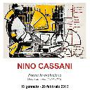BIBLIOTECA DELL'ACCADEMIA DI BRERA
Nino Cassani
Forme in evoluzione. Un'esposizione di opere su carta che documenta la sua evoluzione disegnativa parallela alla ricerca plastica, dalla meta' degli anni '50 a oggi.
Fino al 28/2/2013 - Segnalato da: Ufficio Mostre Brera
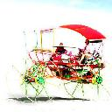GALLERIA FRANCESCO ZANUSO
Elena Somare'
Burning tales. Nelle fotografie dell'artista immagini oniriche cariche di idiomi fiabeschi. L'inaugurazione prevede una performance musicale con arpa.
Fino al 31/1/2013 - Segnalato da: Valentina Cavera
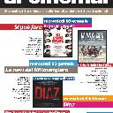GALLERIA SAN FEDELE
Diritti...al cinema!
Rassegna cinematografica. Quattro mercoledi' di confronto e dibattito, tra magistrati, esponenti della politica, della cultura e della societa' civile.
Fino al 13/2/2013 - Segnalato da: Galleria San Fedele

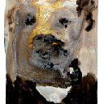STUDIO CANNAVIELLO
Marco Formisano
Il corpo separato. Caratterizzate da un tratto deciso e personale, le opere di Formisano sono legate alla rappresentazione del proprio vissuto e alludono alla narrazione di relazioni personali. L'esposizione e' divisa in due sezioni: carboncino e chine su carta da una parte, pittura dall'altra.
Fino al 3/3/2013 - Segnalato da: Studio Cannaviello
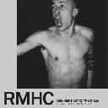VIAFARINI - DOCVA
Giulio Squillacciotti
Proiezione del video RMHC 1989/1999 dedicato all'esplorazione della scena hardcore romana tra il 1989 ed il 1999. Immerso in un'estetica volutamente low-fi, il film si rivela immediatamente come un viaggio socio-antropologico.
Fino al 19/1/2013 - Segnalato da: Viafarini DOCVA
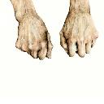ANTONIO COLOMBO
Cristina Pancini
A casa. Pancini presenta un nuovissimo corpo di lavori che esplora la dimensione "domestica" del vivere. Per questa occasione, l'artista ha trasformato il contesto espositivo nella rappresentazione di una casa.
Fino al 2/3/2013 - Segnalato da: Antonio Colombo
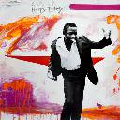BARBARA FRIGERIO CONTEMPORARY ART (NUOVA SEDE)
Francesca Galliani
Happy today. Fotografie di corpi in movimento, danze e ritmo, ritoccate con colori vivaci, arricchite da scritte che completano l'essenza dell'immagine arrivando a chi guarda in un modo piu' profondo.
Fino al 17/2/2013 - Segnalato da: Barbara Frigerio Contemporary Art
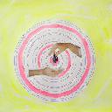FEDERICO BIANCHI CONTEMPORARY
Magda Tothova
Everything Comes Into Focus. Vecchio, nuovo, prossima mostra, personale. Le immagini, gli oggetti, dipinti, tele, cornici, colori, legno, intonaco, carta, teloni verdi...
Fino al 15/3/2013 - Segnalato da: Federico Bianchi Gallery
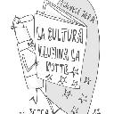SPAZIOBOCCAINGALLERIA - LIBRERIA BOCCA
La Cultura illumina la notte!
Un ciclo di incontri di arte, storia, letteratura, poesia, filosofia, musica e societa' previsti ogni giovedi' sera. Primo appuntamento con Giacomo Lodetti.
Fino al 28/3/2013 - Segnalato da: Giorgio Lodetti
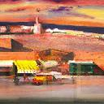SPAZIARTI UNGALLERY
Salvatore Magazzini
Paesaggi Essenziali. Nelle sue tele la semplificazione geometrica non attenua, ma esalta l'intensa passionalita' con cui il pittore si accosta al dato naturale.
Fino al 7/2/2013 - Segnalato da: Spaziarti
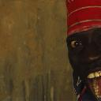CAREOF - DOCVA
Coordinate ellittiche
Coordinate ellittiche continua nel 2013 con talk e progetti espositivi. "Nioune Nio Far. Un Europeo in Senegal" e' un film-documentario di Stefano Etter.
Segnalato da: Careof DOCVA

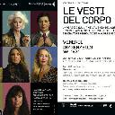FABBRICA DEL VAPORE
Le vesti del corpo
Il nuovo appuntamento del ciclo di incontri 'The Body is Present' nell'ambito della mostra Carnem ospita un intervento di Elena Marinoni (docente di sociologia dei consumi) e la proiezione del film-documentario di Timothy Greenfield-Sanders.
Segnalato da: Stefano Tonelli
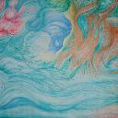SPAZIO LA PORTA VERDE
Gabriella Ventavoli
Ambiente e vita. Nelle opere esposte l'artista rivolge la sua attenzione al tema 'per eccellenza' legato alla vita e alla sopravvivenza di tutta la specie umana: l'ambiente.
Fino al 10/2/2013 - Segnalato da: Maria Teresa Briotti
in breve a Milano :
In q... alla pentola Chiesa di San Carpoforo
Il cuoco che non c'e'. Presentazione e conferenza stampa del progetto didattico di Nicola Salvatore
Behnam Ali Farahzad Farahzadart
Un brindisi per l'Europa? Installazione
Tre appuntamenti Triennale di Milano
Conferenza "Infrastrutture globali", presentazione della mostra "Benzine. Le energie della tua mente" e seminario "Fare scuola nel 21esimo secolo Â Che cosa possiamo imparare dal mondo?"
Simone Menicacci Da Luca e Andrea
Narrazione di un nuova oggettivistica. Dipinti
Elvis 78th Birthday Show Centro di cultura Pime
Serata commemorativa con la TCB Band e il gruppo The Imperials
Alto come un vaso di gerani Centro Culturale di Milano - CMC
Presentazione del libro di Giacomo Poretti
Rino Valido Galleria Poleschi Arte
Secondo incontro con l'artista
Collettivi a confronto MiCamera
Numerosi fotografi presentano i loro progetti
Chiara Giussani Spazio Arte Giappone
Compro oro. Una scelta di studi, disegni e pitture su carta
Carla Bertoli Galleria Spazio Porpora
Frammenti. Composizioni pittoriche con pietre dure e cristalli
?ALOS / Xabier Iriondo O'
Concerto. Elettricita', elettronica e stralci di ricordi a transistor...
Incontri verso Expo 2015 Fondazione Luciana Matalon
Una serata per discutere le tematiche nelle quali e' impegnata l'associazione Arte da mangiare mangiare Arte
Teoria e politica 2012/2013 Fondazione Corrente
Seminario. La lettura operaista del frammento sulle macchine e la crisi
Alice Tomaselli Lucie Fontaine
The Leftover Dilemma. Personale
A nome tuo PiM Off
Uno spettacolo liberamente ispirato all'omonimo romanzo di Mauro Covacich
Due incontri Triennale di Milano
Due convegni: "Narrare/Ascoltare. Mostrare/Vedere" e "L'ingegneria italiana nella costruzione della modernita'"
L'orto diffuso Libreria Les Mots – Dai balconi ai giardini comunitari, come cambiare la citta' coltivandola. Presentazione del volume di Mariella Bussolati

